、
GDOU-B-11-302
广东海洋大学 2010—2011学年第 一 学期
班级： 姓名： 学号： 试题共 ５ 页 加白纸 3 张
密 封 线
《 高 等 数 学 》课程试题

课程号： | 19221101x1 |  | 考试 |  | A卷 |  | 闭卷
课程号： | 19221101x1 | □ | 考查 | □ | B卷 | □ | 开卷

题 号 | 一 | 二 | 三 | 四 | 五 | 六 | 七 | 八 | 九 | 十 | 总分 | 阅卷教师
各题分数 | 18 | 42 | 40 |  |  |  |  |  |  |  | 100
实得分数

一 . 填空（3×6=18分）
- 函数 的拐点是
- 设 ，则 =.

- 曲线$\left\{\begin{matrix}x=1+t^{2} \\ y=t^{3}\end{matrix}\right.$在$t=2$处的切线方程为 y-8=3(x-5) .
- 设$Φ(x)=\int{\text{sin}\text{tdt}}$，则$Φ'(\frac{π}{4})=$ .
- 设 ，则 等于 1
二 .计算题（7×6=42分）
- 求$\underset{x→0}{\text{lim}}\frac{\text{sin}2x−2\text{sin}x}{x^{3}}$.
- 求不定积分$\int{\frac{1}{{\text{sin}}^{3}x\text{cos}x}}\text{dx}$.
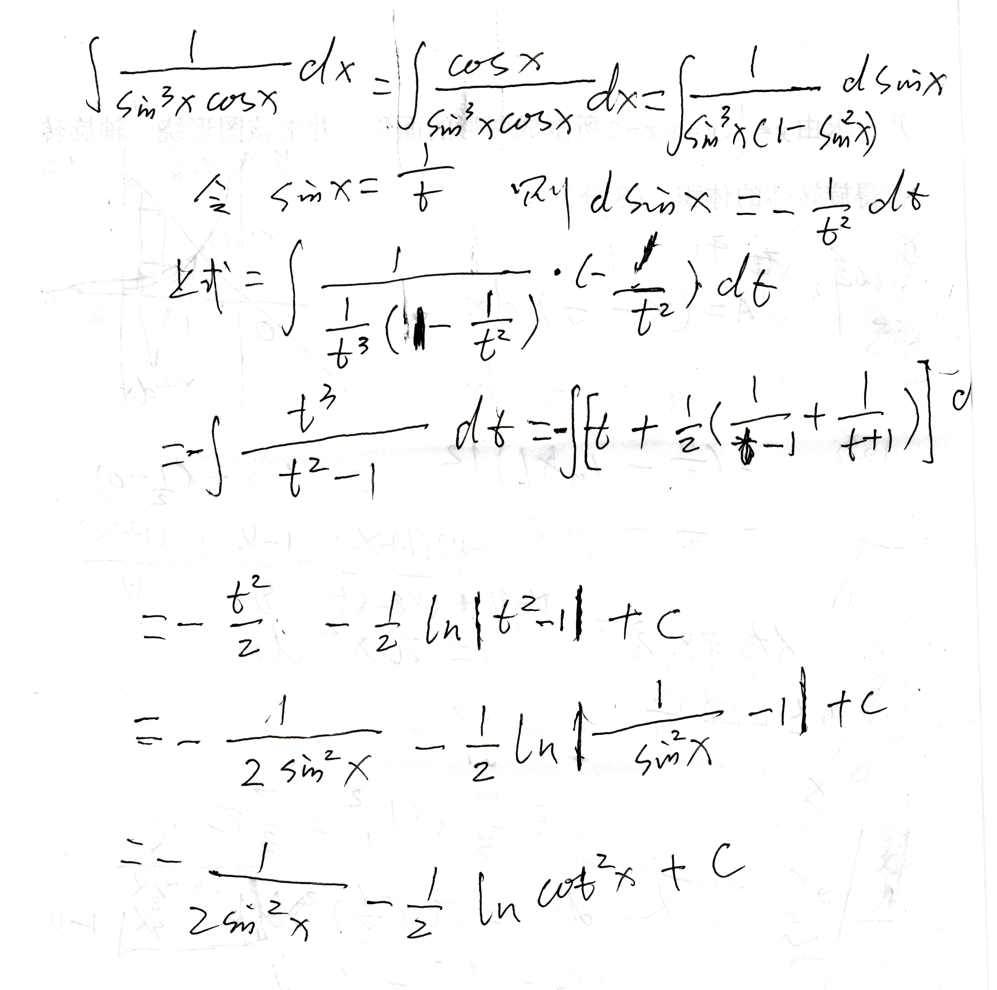
- 已知$\frac{\text{sin}x}{x}$是$f(x)$的原函数，求$\int{\text{xf}'(x)}\text{dx}$.
- 设方程$e^{x+y}−3x+2y^{2}−5=0$确定函数$y=y(x)$，求$\frac{\text{dy}}{\text{dx}}$.
- 求$f(x)=e^{x}\text{cos}x$的三阶麦克劳林公式.
- 求由曲线$y=\text{Inx}$,y轴与直线$y=\text{Ina}$及$y=\text{Inb}$所围成图形的面积$b>a>0$.
解：选为$y$积分变量，如图，所求面积为承 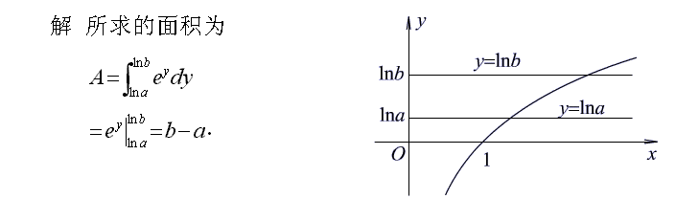
$$A=\int{e^{y}}dy=[e^{y}]_{\text{ln}a}^{\text{ln}b}=b−a$$
三. 应用及证明题（10×4=40分）
- 证明：当$x>0$时， $1+\frac{1}{2}x>\sqrt{1+x}$.
证明:

- 若函数$f(x)$在$(a,b)$内具有二阶导函数，且$(x_{1},x_{2})$ $(a<x_{1}<x_{2}<x_{3}<b)$,证明：在$(x_{1},x_{3})$内至少有一点$ξ$，使得$f\text{''}(ξ)=0$.
证明：因为在内具有二阶导数，所以由罗尔定理，得，，使得，又在且满足罗尔定理的条件，故由罗尔定理，得：
，使得。
- 当$x$为何值时，函数$I(x)=\int{{\text{te}}^{−t^{2}}}\text{dt}$有极值.
- 试确定$a$的值，使函数$f(x)=\left\{\begin{matrix}e^{x}, & x<0 \\ a+x, & x≥0\end{matrix}\right.$在$(−∞,+∞)$内连续．

